Консультация для родителей «Готовимся к 8 марта»
Какое слово первым произносит ребенок?  Какое слово для всех звучит нежно, тепло и сердечно?  Знает ли ваш ребенок, какой праздник приближается?  Кого поздравляют в этот день? | 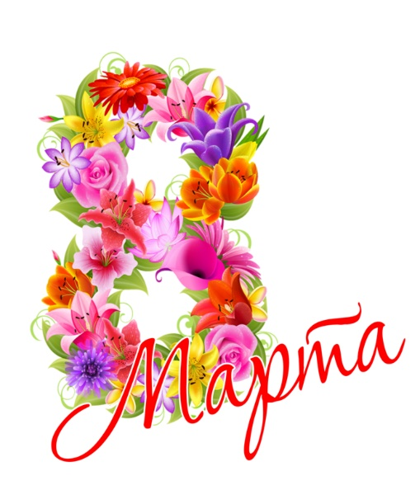
В первый месяц весны, Восьмого марта, весь мир отмечает женский праздник. Самое прекрасное слово на земле – мама. Это первое слово, которое произносит человек, и звучит оно на всех языках одинаково нежно. У мамы самые добрые и ласковые руки, они все умеют. У мамы самое верное и чуткое сердце – в нем никогда не гаснет любовь, оно ни к чему не остается равнодушным. И сколько бы ни было тебе лет - тебе всегда нужна мама, ее ласка, ее взгляд.
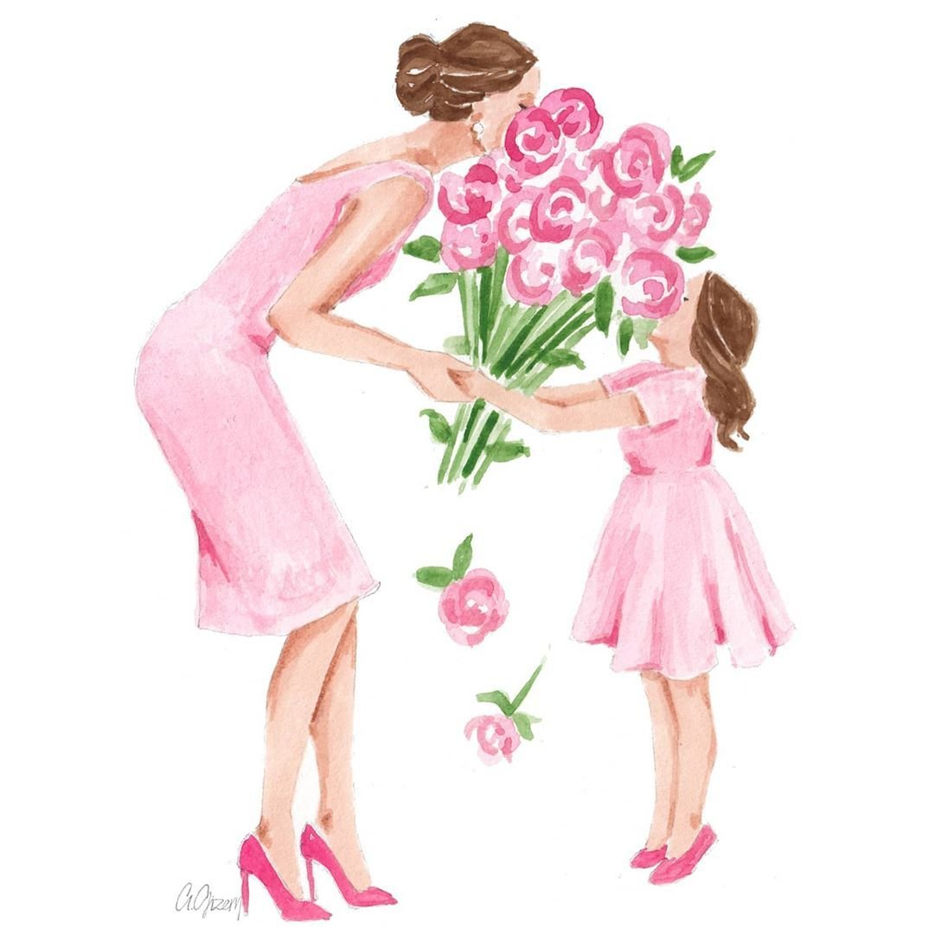

Предложите ребенку подготовить рисунок в подарок маме, бабушке.
Пусть попробует нарисовать мамин портрет или букет любимых цветов.
Поговорите о том, что скажет ребенок маме, вручая подарок, что пожелает.

Поиграйте с ребенком в игры:
«Закончи предложение»
У каждого малыша есть…/мама/.
Каждый человек любит свою…/маму/.
На свете очень трудно жить без…/мамы/.
На праздник 8 Марта мы дарим подарки и цветы…/маме/.
Я люблю гулять со своей…/мамой/.
Я очень горжусь своей…/мамой/.
Восьмого марта я буду поздравлять свою …/маму/.

«Какая мама (бабушка) и что делает?»
Мама какая? – (веселая, любимая, заботливая, ласковая, умная, трудолюбивая, строгая, красивая, стройная, прекрасная, милая).
Мама что делает? – (трудится, заботится, читает, готовит, стирает, убирает, шьет, отдыхает, учится).

«Чем занимается моя мама»
Расскажите ребенку о том, где и кем работает мама, чем она занимается.
Пусть ребенок составит рассказ по вопросам:
- Где работает мама?
- Кем она работает?
- Что она делает?

«Назови ласково»
(Придумай как можно больше ласковых и добрых слов):
- мама – мамочка, мамуличка, матушка;
- бабушка – бабуличка, бабуля.

Прочитайте ребенку пословицы:
· При солнышке тепло, при матушке добро.
· В материнском сердце для всех детей ласки хватит.
· Кто матери не послушает, в беду попадёт.
· Нет лучше дружка, чем родная матушка.
· Мать кормит детей, как земля людей.

Прочитайте ребенку стихотворение, которое вы получили от воспитателя для разучивания к утреннику, выучите его вместе для мамы, и бабушки. | 